АВТОНОМНАЯ НЕКОММЕРЧЕСКАЯ ОРГАНИЗАЦИЯ ПРОФЕССИОНАЛЬНАЯ ОБРАЗОВАТЕЛЬНАЯ ОРГАНИЗАЦИЯ МОСКОВСКИЙ МЕЖДУНАРОДНЫЙ КОЛЛЕДЖ ЦИФРОВЫХ ТЕХНОЛОГИЙ «АКАДЕМИЯ ТОП»

Юридический адрес: 121170, г. Москва, вн.тер.г. муниципальный округ Дорогомилово, пр-кт Кутузовский, д.36, стр. 2, этаж I, помещение/ комната I/12, тел.: +7(495)151-19-01, ИНН 7730265193 КПП 773001001 ОГРН 1217700253594

ОТЧЕТ

о прохождении учебной практики по специальности
09.02.07 Информационные системы и программирование

профессиональный модуль:

ПМ.02 ОСУЩЕСТВЛЕНИЕ ИНТЕГРАЦИИ ПРОГРАММНЫХ МОДУЛЕЙ

Выполнил: Шаль Никита Вячеславович
Группа: РПО-23-3
Оценка:
Руководитель практики:
Пузиков Денис Владимирович

Практика пройдена в АНО ПОО ММКЦТ «АКАДЕМИЯ ТОП»
Дата прохождения: 13.04.2026 - 25.04.2026 г.

Калининград
2026

Содержание
Задание 3
Аттестационный лист 5
Дневник 6
Характеристика объекта практики 8
Отчёт о проделанной работе 9
Характеристика 15
Отзыв руководителя практики 16

Задание
на учебную практику

Выдано студенту Шаль Н. В. группы 9\3-РПО-23\3 Автономной некоммерческой организации профессиональной организации Московского международного колледжа цифровых технологий «Академия ТОП».
Программа подготовки 09.02.07 Информационные системы и программирование
Вид практики: учебная
Срок прохождения: 13.04.2026 - 25.04.2026 г.
Содержание практических заданий:
- Выбор и обоснование модели проектирования программного продукта
- Проведение предпроектных исследований
- Выбор и обоснование среды проектирования
- Выделение классов, атрибутов и операций. Входные и выходные данные предметной области
- Выделение ассоциаций. Декомпозиция предметной области
- Методы получения информации о требованиях к программному обеспечению
- Разработка модулей программной системы и интеграции этих модулей в программное обеспечение с использованием одного из подходов.
- Инспектирование разработанных программных модулей на предмет соответствия стандартам кодирования; модификация программных модулей
- Выполнить отладку, используя методы и инструменты условной компиляции; выявить ошибки в системных компонентах на основе спецификаций.
- Инспектирование разработанных программных модулей на предмет соответствия стандартам кодирования.
- Разработка тест-кейсов, тестовых наборов, модульных тестов, реализация интеграционного тестирования
- Портфолио в соответствии с содержанием тематического плана практики и по установленной форме
Руководитель практики
от предприятия Феоктистов Александр Сергеевич /
(ФИО, подпись)
Руководитель практики
от колледжа Пузиков Денис Владимирович_/
(ФИО, подпись)
Задание принял к исполнению Шаль Никита Вячеславович_/
(ФИО, подпись)

Аттестационный лист
по учебной практике
Студент, Шаль Н. В., 9\3-РПО-23\3 во время прохождения учебной практики в АНО ПОО ММКЦТ «АКАДЕМИЯ ТОП» проявил следующий уровень
Профессиональных компетенций:
Код | Наименование компетенции | Оценка  (по 5-балльной системе)
ПК 2.1 | Разрабатывать требования к программным модулям на основе анализа
ПК 2.2 | Выполнять интеграцию модулей в программное обеспечение.
ПК 2.3 | Выполнять отладку программного модуля с использованием специализированных программных средств.
ПК 2.4. | Осуществлять разработку тестовых наборов и тестовых сценариев для программного обеспечения.
ПК 2.5. | Производить инспектирование компонент программного обеспечения на предмет соответствия стандартам кодирования.
Общих компетенций:
Код | Наименование компетенции | Оценка  (по 5-балльной системе)
ОК01. | Выбирать способы решения задач профессиональной деятельности применительно к различным контекстам;
ОК02. | Использовать современные средства поиска, анализа и интерпретации информации и информационные технологии для выполнения задач профессиональной деятельности;
ОК03. | Планировать и реализовывать собственное профессиональное и личностное развитие, предпринимательскую деятельность в профессиональной сфере, использовать знания по финансовой грамотности в различных жизненных ситуациях;
ОК04. | Эффективно взаимодействовать и работать в коллективе и команде;
ОК05 | Осуществлять устную и письменную коммуникацию на государственном языке Российской Федерации с учетом особенностей социального и культурного контекста;
ОК06. | Проявлять гражданско-патриотическую позицию, демонстрировать осознанное поведение на основе традиционных общечеловеческих ценностей, в том числе с учетом гармонизации межнациональных и межрелигиозных отношений, применять стандарты антикоррупционного поведения;
ОК07. | Содействовать сохранению окружающей среды, ресурсосбережению, применять знания об изменении климата, принципы бережливого производства, эффективно действовать в чрезвычайных ситуациях;
ОК08. | Использовать средства физической культуры для сохранения и укрепления здоровья в процессе профессиональной деятельности и поддержания необходимого уровня физической подготовленности;
ОК09. | Пользоваться профессиональной документацией на государственном и иностранном языках.  (п. 3.2 в ред. Приказа Минпросвещения России от 01.09.2022 N 796)

Руководитель по учебной
практике от предприятия __________________/__________________/
(фамилия, инициалы, подпись)

Дневник
по учебной практике

Дата | Выполняемая работа | Отметка руководителя практики от предприятия
13.04 | 1. Выбор темы проекта и обоснование модели проектирования (Waterfall/Agile).  2. Проведение предпроектных исследований: анализ существующих аналогов, определение стейкхолдеров. | Выполнено
14.04 | 1. Создание репозитория в Git (структура docs/, src/, tests/).  2. Сбор требований: составление списка функциональных и нефункциональных требований (FURPS+). | Выполнено
15.04 | 1. Формирование Технического задания (ТЗ) в формате документа.  2. Выбор стека технологий (среда проектирования, СУБД, фреймворки). | Выполнено
16.04 | 1. Объектно-ориентированный анализ: выделение классов, атрибутов, операций. Определение входных/выходных форм.  2. UML-моделирование: диаграмма классов (ассоциации, агрегация), диаграмма вариантов использования (Use Case). | Выполнено
17.04 | 1. Декомпозиция предметной области (модули: ядро, интерфейс, интеграция). | Выполнено
18.04 | 1. Разработка модулей согласно спроектированной архитектуре. Реализация логики интеграции (REST API, чтение/запись в БД, очереди сообщений).  2. Инспекция кода (Code Review) через Pull Request (ПР) в Git. | Выполнено
20.04 | 1. Модификация модулей по результатам инспекции (исправление стиля кода, рефакторинг). | Выполнено
21.04 | 1. Реализация обработки исключений: логирование ошибок, try-catch блоки, кастомные исключения.  2. Условная компиляция/конфигурация: настройка окружений (dev/prod). | Выполнено
22.04 | 1. Финальная отладка: запуск проекта, проверка связей между модулями, профилирование производительности.  2. Инспекция кода на соответствие стандартам кодирования (PEP8, PSR, Google Java Style и т.д.) с использованием линтеров. | Выполнено
23.04 | 1. Разработка тест-кейсов и модульных тестов (Unit Tests) с покрытием критических модулей.  2. Интеграционное тестирование: проверка взаимодействия модулей друг с другом и внешними системами.  3. Фиксация ошибок в Issues трекера (GitHub/GitLab Issues). | Выполнено
24.04 | 1. Слияние ветки develop с main (master).  2. Формирование портфолио: сбор всех артефактов (ТЗ, UML-диаграммы, исходный код, скриншоты работающего приложения, результаты тестов). | Выполнено
25.04 | 1. Подготовка презентации и доклада о результатах интеграции программных модулей.  2. Сдача дифференцированного зачета: демонстрация проекта преподавателю, ответы на вопросы по коду и архитектуре. | Выполнено

Руководитель по учебной
практике от предприятия __________________/__________________/
(фамилия, инициалы, подпись)

Характеристика объекта практики
В качестве базы для прохождения учебной практики мне была предоставлена Автономная некоммерческая организация профессиональная образовательная организация Московский международный колледж цифровых технологий «АКАДЕМИЯ ТОП» (бренд Computer Academy TOP / Top Academy). Организация зарегистрирована в Москве, руководитель — Специан Павел Леонидович.
Считаю данный выбор удачным, так как Академия ТОП является одной из признанных организаций на рынке IT-образования с более чем 20-летней историей. Положительным моментом считаю масштаб сети — около 200 филиалов в России и за рубежом, а также наличие онлайн-платформы. Это доказывает, что организация обладает серьёзным опытом и отлаженными образовательными процессами.
Штат организации включает преподавателей, методистов и административный персонал — то есть все необходимые роли для качественного ведения учебной деятельности. Особенно ценно, что Академия обучает не только детей и подростков, но и взрослых, включая программы профессиональной переподготовки и смены карьеры. По моим наблюдениям, такой подход создаёт разнообразную среду и позволяет перенимать опыт у слушателей разного возраста и уровня подготовки.
Ещё одним плюсом я считаю широту направлений: программирование, дизайн, системное администрирование, кибербезопасность. Это даёт возможность студентам, включая меня, увидеть IT-сферу целиком, а не только свою узкую специальность.
Прохождение практики именно в АНО ПОО ММКЦТ «АКАДЕМИЯ ТОП» позволило мне не только выполнить учебные задачи, но и познакомиться с организацией, имеющей серьёзный рыночный вес, разветвлённую структуру и практико-ориентированный подход к IT-образованию.

Отчёт о проделанной работе
1. Подготовка и анализ
1.1 Анализ предметной области
Для реализации проекта была выбрана гибкая методология Agile. Такой выбор обусловлен итеративным характером разработки: на первом этапе реализуются базовые функции (регистрация пациентов), затем — назначение анализов, после чего добавляется ввод результатов и, наконец, формирование итоговых протоколов. Данный подход позволяет постепенно наращивать функциональность системы и проводить тестирование каждого модуля изолированно от остальных.
В рамках предпроектного этапа был выполнен анализ существующих лабораторных информационных систем, в числе которых LabKey, OpenELIS, SENAITE и аналогичные решения. Результаты анализа показали, что данные системы поддерживают автоматизацию ключевых процессов: регистрация пациентов, назначение лабораторных исследований, обработка полученных результатов и генерация отчётных документов.
На основе проведённого анализа был сформирован перечень основных функций, подлежащих реализации в разрабатываемой системе: ведение базы данных пациентов, назначение анализов, хранение и обработка результатов, формирование протоколов, а также печать выходных документов.Также были определены ключевые стейкхолдеры проекта:
- пациенты — получают результаты анализов;
- регистраторы — осуществляют регистрацию пациентов;
- лаборанты — проводят анализы и вносят результаты;
- врачи — используют результаты для диагностики;
- администраторы — управляют системой.

1.2 Разработка и анализ требований
Сбор требований
Функциональные требования:
- Система должна обеспечивать регистрацию пациентов.
- Система должна хранить данные о пациентах.
- Система должна обеспечивать поиск пациента.
- Система должна позволять назначать один или несколько анализов.
- Система должна содержать справочник анализов.
- Система должна обеспечивать ввод результатов исследований.
- Система должна формировать протоколы.
- Система должна обеспечивать печать бланков и протоколов.
- Система должна сохранять историю анализов пациента.
Функциональные требования:
- Система должна обеспечивать регистрацию пациентов.
- Система должна хранить данные о пациентах.
- Система должна обеспечивать поиск пациента.
- Система должна позволять назначать один или несколько анализов.
- Система должна содержать справочник анализов.
- Система должна обеспечивать ввод результатов исследований.
- Система должна формировать протоколы.
- Система должна обеспечивать печать бланков и протоколов.
- Система должна сохранять историю анализов пациента.

2. Проектирование
2.1 Выделение входных/выходных данных
Выбор стека технологий
Для разработки системы управления медицинской лабораторией был выбран следующий стек технологий: язык программирования JavaScript, серверная платформа Node.js и библиотека React.js. В качестве системы управления базами данных используется MongoDB. Среда разработки — Visual Studio Code. Выбранный стек является современным, удобным и подходит для реализации веб-приложения.
Объектно-ориентированный анализ
В процессе объектно-ориентированного анализа была выявлена структура будущего программного продукта. Основными сущностями предметной области стали классы: «Пациент», «Анализ», «Назначение», «Результат», «Протокол» и «Пользователь». Для каждого класса определены ключевые атрибуты (например, для класса «Пациент» — фамилия, имя, отчество, дата рождения, контактный телефон) и допустимые операции (создание записи, редактирование данных, просмотр информации).
Кроме того, были установлены формы ввода данных, необходимые для взаимодействия пользователя с системой: форма регистрации пациента, форма назначения лабораторных исследований, форма ввода полученных результатов, а также форма авторизации. В число выходных форм, предоставляющих информацию пользователю, вошли: карточка пациента, список назначенных анализов, детализированные результаты исследований и итоговый протокол.
Выполненный анализ позволил чётко определить архитектуру системы и зафиксировать её основные функциональные компоненты.

2.3 Визуальное моделирование
Диаграмма классов (см. рисунок 3)
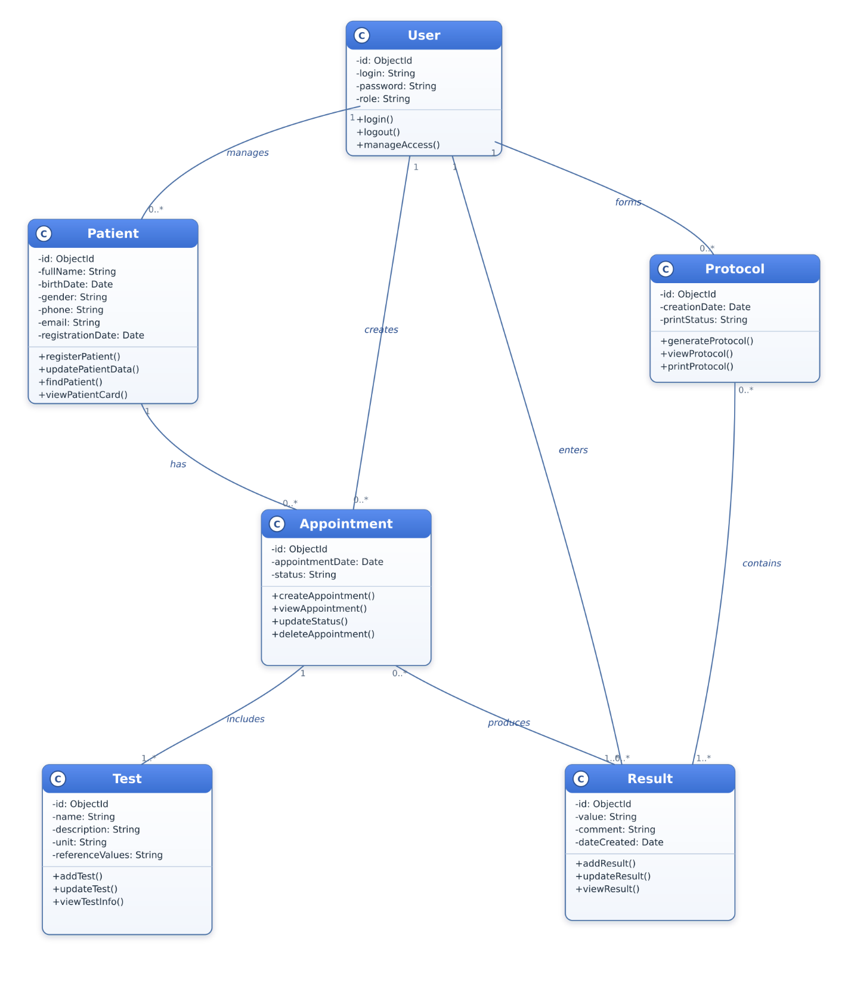
Рисунок 3. Диаграмма классов

Диаграмма вариантов использования (см. рисунок 4).
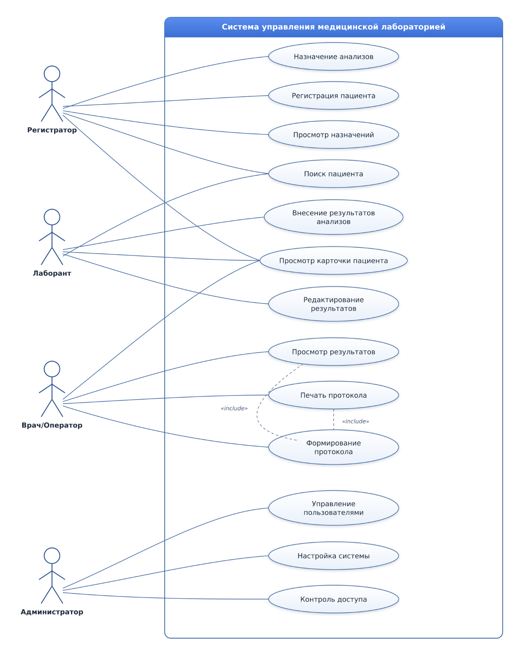
Рисунок 4. Диаграмма вариантов использования

Декомпозиция предметной области
В ходе проектирования система управления медицинской лабораторией была структурирована на три основных компонента: ядро, интерфейсный модуль и модуль интеграции.
Ядро системы содержит основную бизнес-логику приложения и отвечает за ведение базы пациентов, формирование назначений на анализы, обработку поступающих результатов и генерацию итоговых протоколов исследований.
Интерфейсный модуль обеспечивает удобное взаимодействие конечного пользователя с системой посредством экранных форм для ввода данных и страниц для отображения информации.
Модуль интеграции, в свою очередь, реализует взаимодействие с базой данных MongoDb, выполняя операции чтения, записи и обновления информации.

3. Разработка и интеграция модулей
3.1 Разработка модулей
Файл Patient.js содержит описание модели пациента. В нем задаются структура данных пациента (ФИО, дата рождения, телефон) и правила их хранения в базе данных MongoDB. (см. рисунок 5)
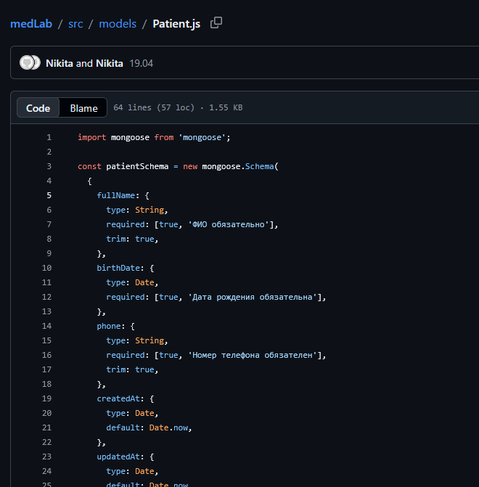
Рисунок 5. Файл Patient.js

Файл PatientService.js реализует маршруты (API) для работы с пациентами. Он обрабатывает запросы на получение списка пациентов и добавление новых записей в базу данных. (см. рисунок 6)
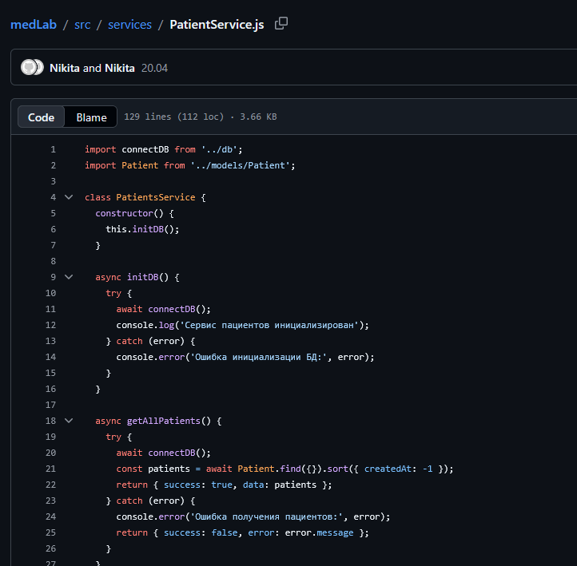Рисунок 6. Файл Patients.js

Файл App.js является основной точкой входа в приложение. В нем настраивается сервер, подключаются маршруты, конфигурируется обработка запросов и запускается веб-приложение. (см. рисунок 7)
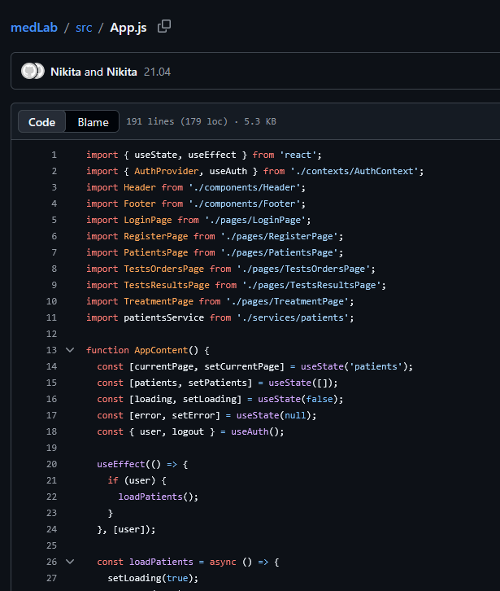
Рисунок 7. Файл App.js

Файл db.js отвечает за подключение к базе данных MongoDB. В нем реализована логика установления соединения и обработки возможных ошибок подключения. (см. рисунок 8)
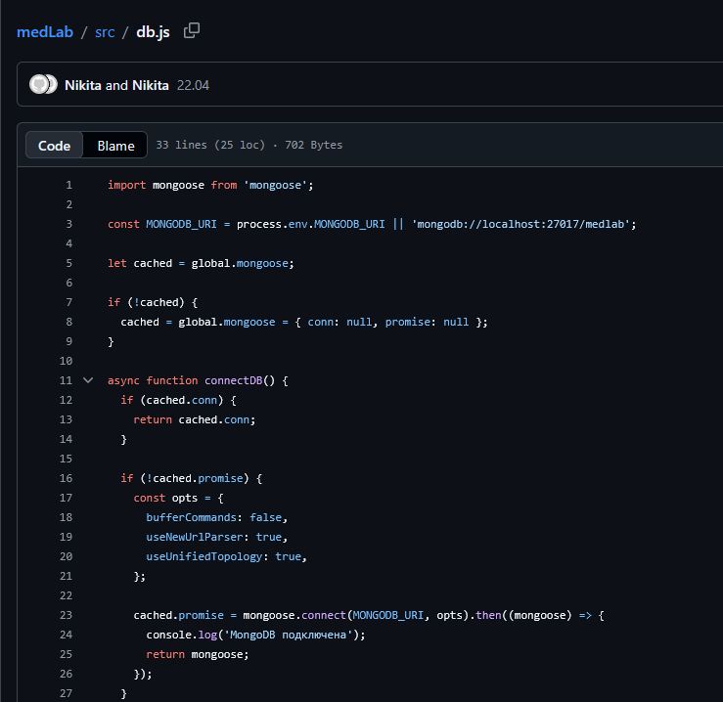
Рисунок 8. Файл db.js

Файл env.js содержит конфигурационные параметры приложения, такие как порт сервера, режим работы (development/production) и строка подключения к базе данных. (см. рисунок 9)
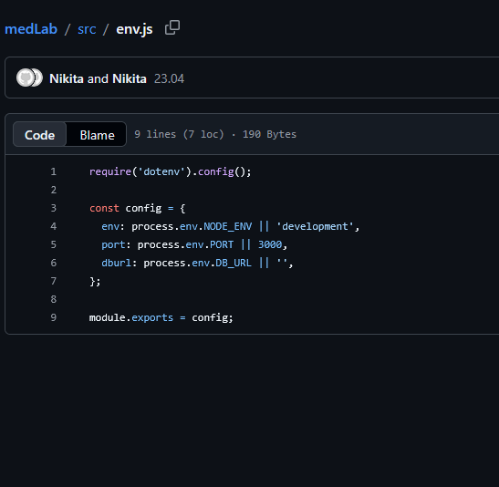
Рисунок 9. Файл env.js

Характеристика
обучающегося

Шаль Никита Вячеславович
(Фамилия Имя Отчество обучающегося)

Группа: 9\3-РПО-23\3
Даты прохождения практики: 13.04.2026 - 25.04.2026

В период прохождения учебной практики обучающийся проявил себя как ответственный и дисциплинированный. Поставленные задачи выполнял своевременно и в полном объёме, проявлял заинтересованность в освоении профессиональных навыков. В работе показал способность к самостоятельному выполнению заданий, корректно реагировал на замечания и рекомендации. Соблюдал правила внутреннего распорядка и требования охраны труда. Учебную практику прошёл успешно, заслуживает положительной оценки.

Руководитель по учебной
практике от предприятия Феоктистов А. С. / /
(фамилия, инициалы, подпись)

Отзыв руководителя практики

Шаль Никита Вячеславович
студент 3 курса группы 9\3-РПО-23\3
проходил учебную практику 13.04.2026 - 25.04.2026

Студент Шаль Никита Вячеславович за время прохождения учебной практики проявил себя с положительной стороны. Место проведения практики посещал регулярно в соответствии с программой прохождения практики. К должностным обязанностям и поставленным задачам относился с особым вниманием, проявляя интерес к работе. Опозданий не допускал. Порученные задания выполнял аккуратно и в срок. Обладает высокими теоретическими знаниями, необходимыми для формирования профессиональных качеств.
Программу прохождения практики выполнил в полном объеме. Замечаний в ходе прохождения практики не получал. По результатам практики получил положительную оценку.

Руководитель практики
от колледжа Пузиков Денис Владимирович____/ /
(ФИО, подпись)

